**Разработка сценария мероприятия «Мы - за здоровый образ жизни!»**

**для летней тематической площадки «Детство»**

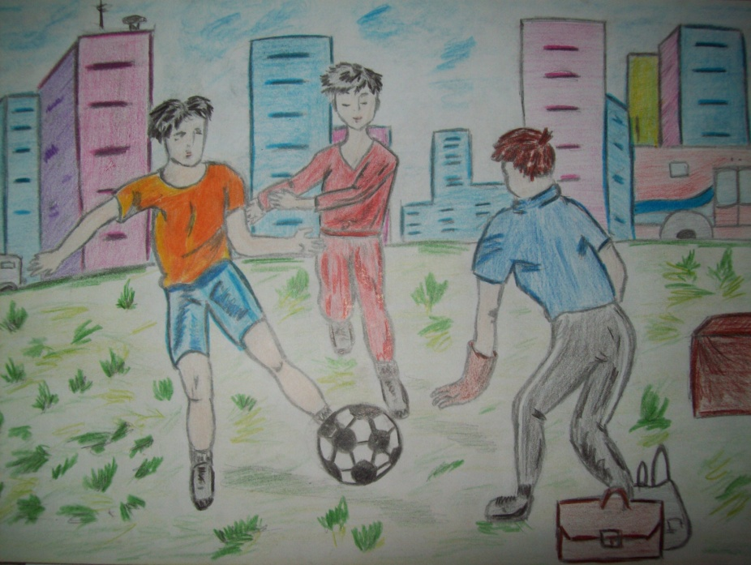

**Разработала:**

**учитель ИЗО МБОУ СОШ 5**

**г. Белореченска**

**Грибова С. В.**

**2013 г.**

***Цель мероприятия:*** пропаганда здорового образа жизни; учить правильно относиться к своему здоровью; развивать кругозор и познавательную деятельность, эстетический и художественный вкус, творческую активность.

***Возраст детей***: от 6 до 14 лет.

***Материалы:*** гуашь, акварель или графические материалы, бумага, кисти, стаканчики для воды.

***Ход мероприятия:***

***Вступительная беседа:***

Здоровье - это одна из важнейших жизненных ценностей человека, залог его благополучия и долголетия. Древнеиндийская пословица гласит «Нет друга, равного здоровью; нет врага, равного болезни». Оценить своё здоровье, бороться с вредными привычками, помогать людям, попавшим в беду - этому мы учимся, когда разговор идёт о ЗОЖ.

На протяжении веков представления людей о том, что значит быть здоровым не изменились. Здоровье, как естественное состояние человека, и на Западе и на Востоке одинаково. Врачи и философы древности совершенно справедливо полагали, что человек неотделимая часть окружающего мира.

В России еще Екатерина II понимала, как важно подрастающему поколению научиться заботиться о своем здоровье. Она утвердила городские народные училища, где ученикам уже тогда преподавали, как заботится ос воем здоровье.

- Как вы думаете, что же такое здоровье?

- Что влияет на наше здоровье и от чего оно зависит?

**Викторина**

Дети делятся на 2 команды, за каждый правильный ответ команда получает 1 балл. Побеждает команда с наибольшим количеством полученных баллов.

**1конкурс «Правильное питание»**

1. Как называется разнообразное полноценное питание, содержащее в рационе все основные пищевые вещества? *(сбалансированное питание)*
2. Как называется тип питания, исключающий животную пищу. *(вегетарианство)*
3. Лечебное питание при различных заболеваниях с ограничением тех или иных компонентов пищи – это … *диета*
4. Питание, при котором в течение дня принимается один вид пищи, например, молочная, мясная, творожная, называется … *монодиета или разгрузочные дни.*
5. Известный пропагандист данного метода лечения Пол Брегг прожил 96 лет, причем погиб он, катаясь по морским волнам на водных лыжах. Назовите метод. *(лечебное голодание)*

**2 конкурс****«Мы всё знаем»**

Задача детей - собрать народные пословицы и поговорки, посвященные здоровому образу жизни.

Участники команды собирают разрезанные пословицы.

1. В здоровом теле - здоровый дух

2. Курить - здоровью вредить.

3. Здоровье всего дороже

4. Береги платье снову, а здоровье смолоду

5.Здоров будешь – всё добудешь.

**3 конкурс «Блиц – турнир»**

По 7 вопросов каждой команде. Отвечать словами: ДА или НЕТ.

I группа вопросов:

1. Согласны ли вы, что зарядка- это источник бодрости и здоровья? (Да)

2. Верно ли, что жвачка сохраняет зубы? (Нет)

3. Верно ли, что кактусы снимают излучение от компьютера? (Нет)

4. Верно ли, что от курения ежегодно погибает более 10 000 человек? (Да)

5. Верно ли, что морковь замедляет процесс старения организма? (Да)

6. Правда ли, что есть безвредные наркотики? (Нет)

7. Отказаться от курения легко? (Нет)

II группа вопросов:

1. Правда ли, что молоко полезнее йогурта? (Нет)

2. Правда ли, что летом можно запастись витаминами на целый год? (Нет)

3. Правда ли, что надо ежедневно выпивать два стакана молока? (Да)

4. Правда ли, что ребёнку достаточно спать ночью 8 часов? (Нет)

5. Правда ли, что детям до 15 лет нельзя заниматься тяжёлой атлетикой? (Да)

6. Верно ли, что наркотики, которые курят, не так опасны, как внутривенные наркотики? (Нет)

7. Верно ли, что есть безалкогольное пиво? (Нет)

**4 конкурс «Виды спорта»**

Отгадывание загадок.

Не пойму ребята, кто вы?

Пчеловоды? Рыболовы?

Что за невод во дворе?

Не мешал бы ты в игре!

Ты бы лучше отошёл,

Мы играем в …(волейбол)

Короли-то, короли-

Воевать опять пошли!

Только начали войну-

Сразу съели по слону. (Шахматы)

На льду я вычертил восьмёрку-

Поставил тренер мне пятёрку. (Фигурное катание)

В небо ласточка вспорхнёт.

Рыбкой в  озеро нырнёт. (Прыжки в воду)

О нём газеты говорят:

«Толкнул он дальше всех снаряд» (Толкание ядра)

**Художественное задание**

*Учитель:* А теперь давайте нарисуем рисунки на тему «Мы за здоровый образ жизни!»

Мы подводим итоги и поздравляем победителей игры. Вы показали хорошие знания и, мы уверенны, что применяете их в повседневной жизни, девиз которой: «Мы выбираем здоровый образ жизни!»

**Интернет-ресурсы:**

<http://ped-kopilka.ru/letnii-lager/scenarii-meroprijatija-v-letnem-lagere.html>

<http://med.znate.ru/download/docs-6444/6444.doc>

<http://www.uchportal.ru/load/119-1-0-36027>

<http://www.vlivkor.com/2012/02/07/ya-vybirayu-zdorovyy-obraz-zhizni.html>

<http://2.astana-mektep.kz/index.php/ru/obrazovatelnyj-protsess/zdoroviesberejenie/shkola-zdoroviya-5-11/razrabotki-vne-klassnyh-meropriyatii2>